- Story设计与实现
针对客户对ftp数据的新需求，需要采集ftp数据，并分析提取ftp数据，以供java审计程序进行审计。
通过前期对ftp协议的调研与测试，ftp流分命令码流与数据流，命令码流传输命令，数据流只承载传输的文件内容，且服务端传输数据所使用的端口通过命令码通知客户，具有一定的随机性，即数据传输端口不确定，命令传输端口固定为21(服务端可以根据需要改动)。
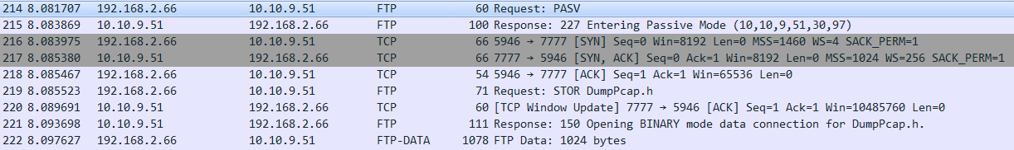
文件传输流程简单如下：
- 客户端发送PASV请求，服务端返回227命令码，并告知被动端的ip与port；
- 客户端通过三次握手与服务端的被动端口建立数据连接，用来传输数据内容；
- 客户发送STOR请求，声明发送的文件名；服务端数据流通知tcp窗口大小，命令流返回150命令码，告知为传输文件进入指定传输模式；
- 数据流在tcp之上传输文件内容。
由于在SDA系统中只抓取上行数据，采集器只能获取到客户端请求码以及上传的文件内容，ftp数据提取的关键是识别tcp流是ftp数据流，以及ftp数据流传输的文件名称；
有以下两个难点:
- ftp数据流没有ftp特征码，只是纯属的是在tcp上传输数据，且端口不固定；
- 在ftp命令码流上获取到文件名，只能根据客户端与服务端的ip以及一些命令码流与数据流的微妙的先后顺序进行粗略匹配；
本功能实现有以下假设前提:
- 包的采集顺序不是乱的，命令码流不拼tcp包，直接解析；
- 文件名与数据流的匹配理论上不具有一一对应关系，即根据源ip、目的ip、PASV与STOR命令码解析时间时间匹配到的tcp流可能是多个，本设计允许误差；
本功能的实现流程:
- tcpdump数据采集扩大采集范围,端口配置调整为 '((dst port 80 or 88 or 25 or 21) or (dst portrange 3000-65535))' ；
- 目的端口为21默认是ftp命令码流，进行ftp命令码解析获取PASV与STOR命令码解析时间以及文件名；其他流进行tcp流拼包；
- 分析到PASV和STOR命令码，根据ip以及命令码分析时间去匹配tcp流，匹配成功则标记tcp流为ftp数据流，并为此对象保存文件信息；
- tcp流拼接完成，后对标记为ftp数据流的tcp流直接保存成文件，其他tcp流进入协议处理流程。

完整的流程图如下:
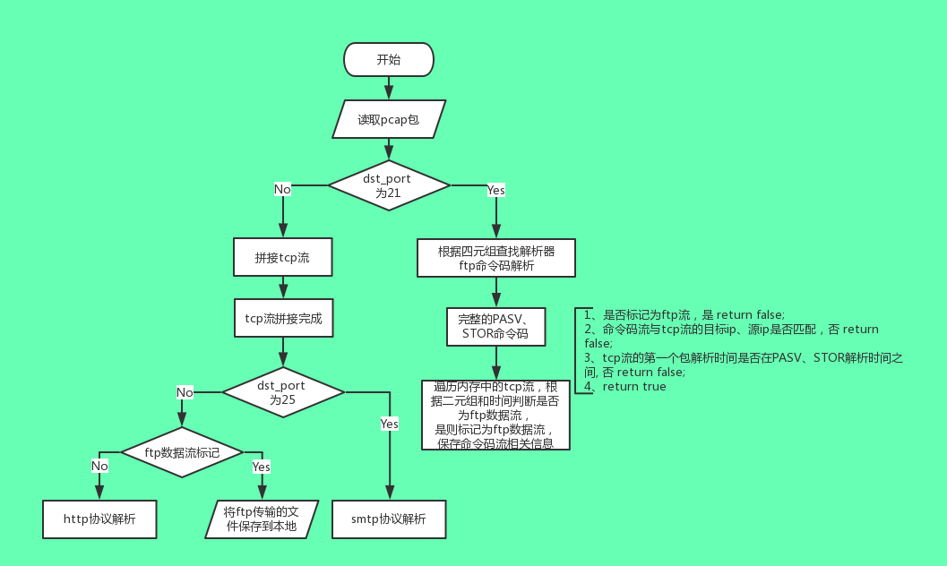

协议数据入库:
/opt/tcp_flow/5cff65d3-34d0-4dfd-8038-86175fa16503eth2/ftp/20170801/014054-192.168.2.66[8536]-10.10.9.51[7779]
└── 0000
├── basic_info.json # ftp协议的相关信息
└── files
└── server.py #传输的文件
- 设计方案评审确认
评审通过，设计思路清晰可实现，不会对整体架构造成不良影响，实现时注意传输异常的处理。

